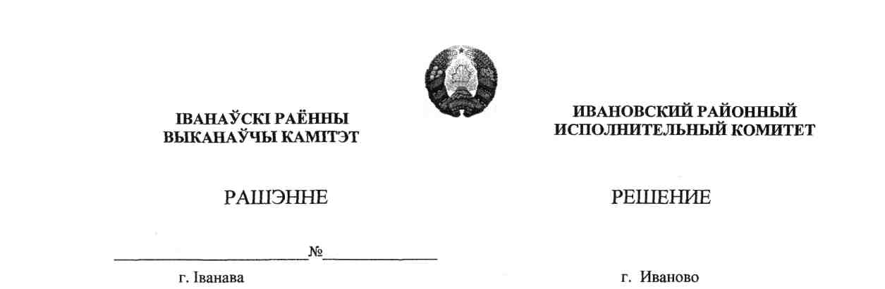

20 марта 2023 г. 374

Об изменении решения Ивановского районного исполнительного комитета от 30 декабря 2022 г. № 1623

На основании пункта 1 статьи 40 Закона Республики Беларусь
от 4 января 2010 г. № 108-З «О местном управлении и самоуправлении
в Республике Беларусь» Ивановский районный исполнительный
комитет РЕШИЛ:
Дополнить перечень принимающих организаций, объектов, видов работ и количества рабочих мест для участников студенческих отрядов в 2023 году, утвержденный решением Ивановского районного исполнительного комитета от 30 декабря 2022 г. № 1623, пунктами 2, 3 следующего содержания:

«2 | Территория государственного лесохозяйственного учреждения «Пинский лесхоз» | Государственное лесохозяйственное учреждение «Пинский лесхоз» | март-апрель | 10 | экологические работы
3 | Места общего пользования города Иваново | Коммунальное унитарное многоотраслевое производственное предприятие жилищно-коммунального хозяйства «Ивановское ЖКХ» | июнь-август | 7 | уборка территории, сервисные работы».

Председатель А.В.Ткачук

Управляющий делами В.С.Конопацкий

Климович 2 80 62

